镇江市2007年初中毕业升学考试物理试卷
注意事项：1．考试时间为100分钟，试卷满分为100分．
2．用蓝色或黑色的钢笔或圆珠笔直接答在试卷上（作图和设计电路图可用铅笔）．
3．答卷前将密封线内的项目填写清楚．
一、选择：本题共15小题，每小题2分，共30分．在每小题给出的四个选项中，只有一个选项符合题意．请把所选答案的序号填入括号内．
1．能源、信息和材料是现代社会发展的三大支柱．关于能源、信息和材料，下列说法正确的是（ ）
A．核能是可再生能源
B．光电池和VCD光碟都应用了磁性材料
C．光导纤维是利用超声波来传递信息的
D．电视广播、移动通信是利用微波传递信号的
2．下列运动中，能表明分子在不停地做无规则运动的是（ ）
A．无数雨滴从空中落下． B．“固体清新剂”能使居室温馨芳香
C．秋风起，漫天灰尘飞扬 D．铁块在潮湿的空气中生锈．
3．下列关于声音的说法中不正确的是（ ）
A．“震耳欲聋”主要说明声音的音调高
B．“隔墙有耳”说明固体也能传声
C．“闻其声而知其人”主要根据音色来判断的
D．用超声波清洗钟表，说明声具有能量
4．深秋的早晨，我们看到地面、花草上有一层白色的霜，霜的形成是（ ）
A．凝固现象 B．液化现象 C．凝华现象 D．升华现象
5．月球一昼夜时问比地球长得多，月球昼夜温差达270℃，同学们对造成此温差较大的原因进行了猜想，以下猜想与事实不相关的是（ ）
A．月球上没有水的蒸发吸热现象 B．月球表面的岩石比热容小
C．月球白天时间长，吸收太阳的能量多 D．月球表面不存在磁场
6．下列物理单位间的关系正确的是（ ）
A．1J：1W·s B．1J=1V·A·Ω
C．1Pa=1N·m² D．1W=1V·A·s
7．如图所示，小华和小星俩人站在地面上，小伟乘坐在沿水平方向匀速飞行的飞机上，某时刻小伟自由释放了一个玩具，若不考虑空气阻力，其中小伟所观察到的现象是以（ ）
A．地面为参照物 B．飞机为参照物
C．小华为参照物 D．小星为参照物
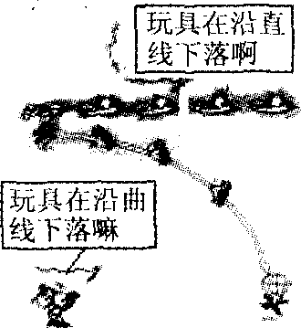
8．由于能源紧缺，自行车成为许多人选择的代步工具，关于自行车以下说法错误的是（ ）
A．铃声是由于车铃的外壳振动产生的
B．链条和与其连接的两个齿轮组成滑轮组
C．轮胎表面较粗糙是为了增大摩擦
D．尾灯应用了光的反射知识
9．如图所示，木制小船模型漂浮在静止的水面上，船上安装了一只电磁铁，船头A指向东，若接通开关S，则小船将会在水平面内自由转动，当小船再次处于静止状态时，船头A指向（ ）
A．东 B．南 C．西 D．北
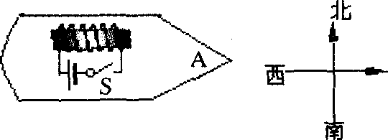
10．春节期间燃放双响炮，如图所示，把双响炮用橡皮条系在一根竖直插入地里的竹杆上，悬在半空中．点燃后，双响炮“砰”一声竖直升上高空，“啪”一响而炸裂．关于双响炮第一响后竖直上升的运动情景，以下叙述正确的是（ ）
A．一直做加速运动
B．一直做减速运动
C．先加速后减速运动
D．一直做匀速运动
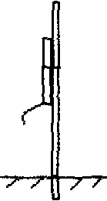
11．如图所示，将两只额定电压相同的灯泡L₁、L₂串联在电路中，闭合开关S后，发现灯泡L₁较亮，灯泡L₂较暗，此现象说明（ ）
A．灯泡L₁的阻值大于灯泡L₂的阻值
B．灯泡L₁的额定功率大于灯泡L₂的额定功率
C．灯泡L₁两端的电压小于灯炮L₂两端的电压
D．通过灯泡L₁的电流大于通过灯炮L₂的电流
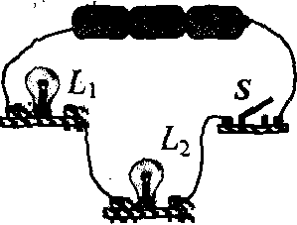
12．在“探究凸透镜成像规律”的实验中，已测得凸透镜的焦距为8cm，保持蜡烛和透镜的位置不变，如图所示，调节光屏位置，直到光屏上出现清晰的烛焰像，则在光屏上观察到的像是（ ）
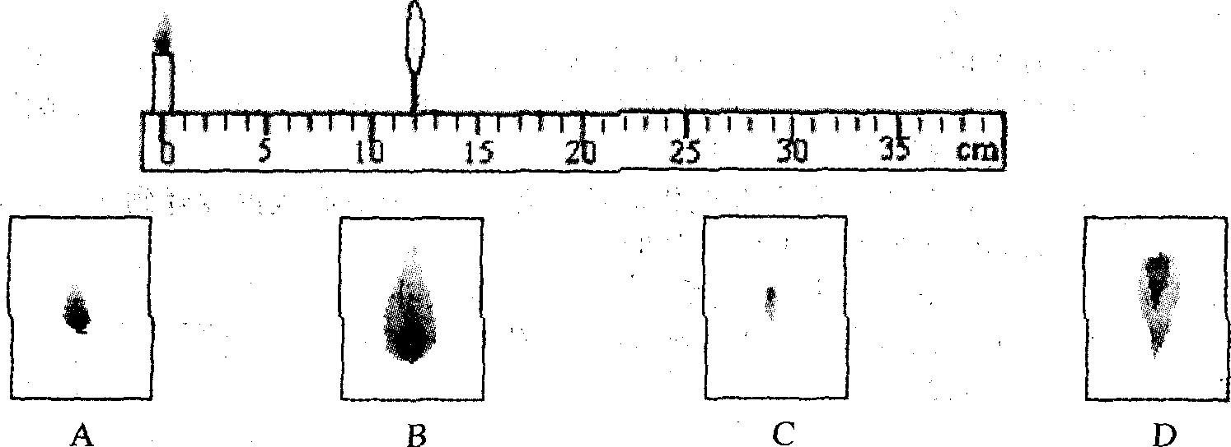
13．小星和小华分别购买了两只不同品牌的乒乓球，为了比较两只乒乓球的弹性大小，他们设计了几种方案，你认为能够解决这个问题的最好方案是（ ）
A．把两球向墙掷去，比较它们反弹后离墙的距离
B．让两球置于乒乓桌面上方同一高度自由落下，比较它们反弹的高度
C．用乒乓球拍分别击打两球，比较两球飞出去的距离
D．用手捏乒乓球，比较它们的硬度
14．如图所示，用左手掌平压在气球上，右手的食指顶住气球，处于静止状态的气球发生了形变，以下说法正确的是（ ）
A．右手指对气球的压力大于左手掌对气球的压力
B．右手指对气球的压强大于左手掌对气球的压强
C．右手指对气球的压强等于左手掌对气球的压强
D．气球内部的气体压强一定不变。
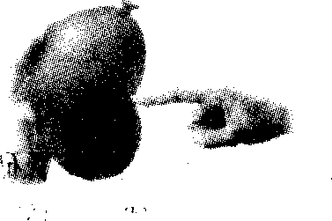
15．如图所示，用一细线悬挂一根粗细均匀的轻质细麦桔杆，使其静止在水平方向上，O]为麦桔杆的中点．这时有两只大肚皮的蚂蚁同时从O点分别向着麦桔杆的两端匀速爬行，在蚂蚁爬行的过程中麦桔杆在水平方向始终保持乎衡，则（ ）
A．两蚂蚁的质量一定相等
B．两蚂蚁的爬行速度大小一定相等
C．两蚂蚁的质量与爬行速度大小的乘积一定相等
D．两蚂蚁对麦桔杆的压力一定相等
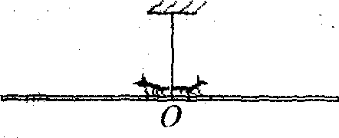
二、填空与作图：本题共10小题，共28分．第16～23题，每空1分，第24题，每图2分，第25题7分．
16．如图所示，实验室里常用托盘天乎测量物体的_______，请你指出图中在调节天平时错误是：_______．
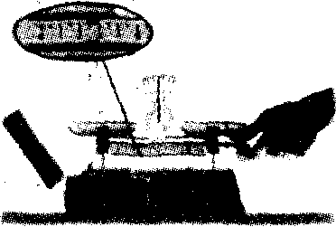
17．某导体两端加2V电压时，通过的电流为0．5A，则这段导体的电阻为_______Ω．要使通过该导体的电流变为1A，应在该导体两端加_______V电压．当该导体两端的电压为3V时，该导体所消耗的电功率为_______W．
18．在“探究动能的大小与哪些因素有关”的实验中，小车碰撞木块后继续向前运动，木块在水平木板上滑动0．4m后停下，如图所示，木块在滑动过程中受到0．5N的摩擦力，则木块克服摩擦力所做的功W=_______J，设小车与木块碰撞前的动能为E_{k}，则E_{k}_______（大于／等于／小于）W．
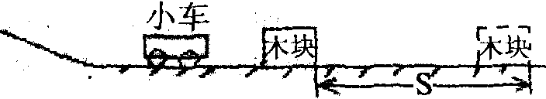
19．如图所示，电源电压保持不变，R_{t}为一热敏电阻，其阻值随温度的降低而增大．现往R_{t}上擦一些酒精后，热敏电阻的温度_______（升高／降低），电流表的读数_______（变大／变小）．
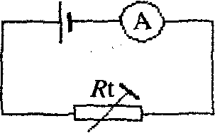
20．过春节时，同学们总喜欢燃放鞭炮．其中有一种鞭炮，不需用火去点燃，只要稍用力将它甩向地面，鞭炮就可以爆响．鞭炮与地面发生碰撞时，通过_______的方式，使它的内能_______（增大／减小）．
21．如图所示，不计摩擦和绳重，用200N竖直向上的拉力F将480N重的物体G以0．3m／s的速度匀速提升．则滑轮组的机械效率η=_______，拉力F的功率P=_______W．
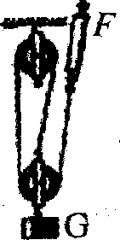
22．电磁炮是利用电磁发射技术制成的一种先进的武器，具有速度快、命中率高等优点．它的主要原理如图所示，通电导体在磁场力的作用下沿导轨加速运动，系在通电导体上的弹体以10km／s的速度发射出去，电磁炮的发射过程是_______能向_______能的转化过程．
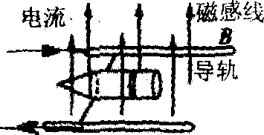
23．用如图所示装置进行实验探究，回形针与细线相连，并在空间某点处于静止状态，细线被拉紧，此时回形针受_______个力的作用．当将铁片插入磁铁与回形针之间，回形针将_______（自由下落／保持静止）．
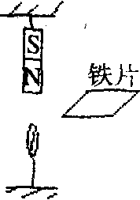
24．（1）画出光线AO经过半圆形玻璃砖折射后的光路图．（O为圆心）
（2）如图所示，暗盒内有若干只规格相同的小彩灯并联后接到暗盒外的电源上，为了判断暗盒内小彩灯的数目，现提供一只与暗盒内规格相同的小彩灯、两只电流表和导线，请利用所提供的器材，在虚线框内画出你所设计的电路图．
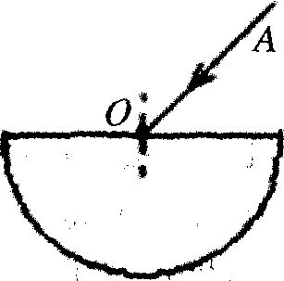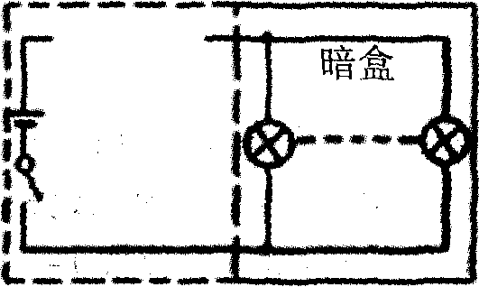
25．在“探究通过导体的电流与电压、电阻的关系”的实验中，小华设计：了实验电路图（a），小星觉得小华设计的电路图不够完善，于是他对图（a）进行了改进，增加了一只滑动变阻器连接到如图（b）所示的实物图中，
（1）问：小星为什么要增加一只滑动变阻器？
答：_______
（2）请用笔画线代替导线，完成实物电路的连接．（要求：闭合开关S前，滑片位于最右端）
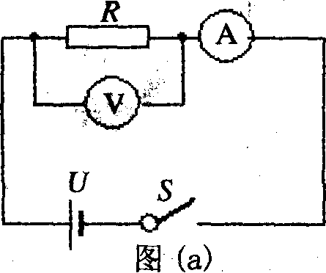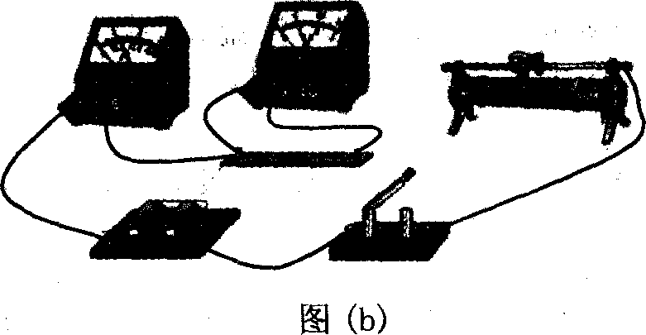
（3）实验中，小星在闭合开关S后，发现两电表的指针正常偏转，但总在晃动，无法准确读数，造成此现象的原因可能是_______。
（4）经重新调整后，通过改变电阻R两端的电压，电流表、电压表的示数如表中所示，对表格中的数据进行分析，你认为错误的数据是_______，排除错误的数据后，可归纳得出的结论是．
实验次数 | 1 | 2 | 3 | 4 | 5 | 6
电压U／V | 2．0 | 2．2 | 2．4 | 2．6 | 2．8 | 3．0
电流I／A | 0．20 | 0．22 | 0．23 | 0．26 | 1．40 | 0．30
三、综合应用：本题共5小题，共42分．解答应写出必要的文字说明和重要的演算步骤，只写出最后答案的不能得分，有数值的题，答案中必须明确写出数值和单位．
26．（6分）小星利用节假日到上海去看望奶奶，他来到镇江火车站看到列车运行时刻表的一部分如图所示，他比较了特快T131和动车组“和谐号”D413的运行时间后，决定乘坐动车组“和谐号”D413前往上海．若两列车均正常运行，试问：
往上海方向（里程：237km）
车次 | 到达时间（镇江） | 开车时间（镇江） | 终点站（上海）
T131 | 09：43 | 09：45 | 12：31
D413 | 10：04 | 10：06 | 11：53
（1）动车组“和谐号”D413比特快T131少运行多少时间？
（2）动车组“和谐号”D413从镇江到上海的运行过程中的平均速度为多少米／秒？合多少千米／时？
27．（8分）小华组装了一台直流电动机模型，她将电动机模型接入如图（a）所示的电路中，已知电源电压U=3V，并保持不变，线圈电阻R=1．5Ω，接通电路后，电动机正常转动，电流表读数I=0．8A，已知电动机正常工作时的能量转化关系如图（b）所示，摩擦不计，求：
（1）电动机正常转动1min消耗的电能W和线圈产生的热量Q．
（2）电动机输出的机械功率P．
（3）电动机能量转换效率η．
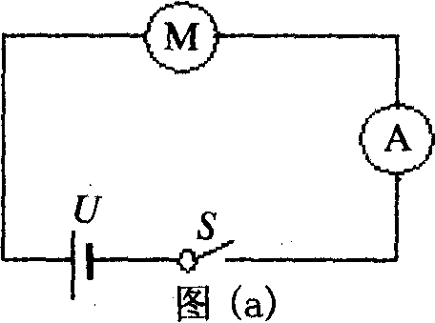
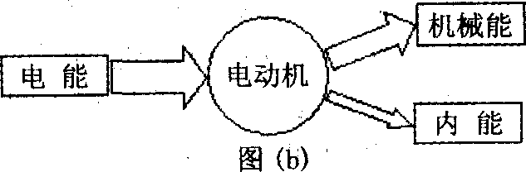
28．（9分）如图所示是一种家用蒸汽电熨斗的实物图和铭牌．使用时水箱中的水滴入被加热的底板汽室，迅速汽化产生向下的蒸汽．
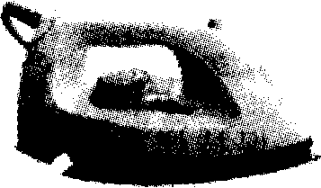
额定电压 | 220V | 功能 | 汽烫、干烫
额定频率 | 50Hz | 蒸汽方式 | 滴下式
额定功率 | 1000W | 质量 | 1．3kg
底板面积 | 160cm² | 放置方式 | 自立式
（1）在熨斗水箱中注入0．3kg的水，将它平放在置于水平桌面的衣服上，求：熨斗对衣服的压强．g取10N／kg．
（2）用熨斗汽烫前先预热，使金属底板的温度从20℃升高到220℃，温控开关自动断开．已知金属底板的质量为1kg，金属底板的比热容为0．46×10³J／（kg·℃）．问：蒸汽电熨斗预热过程中金属底板吸收多少热量？
（3）汽烫时，水滴入汽室，由于水升温汽化而带走热量．当金属底板温度降到190℃时，温控开关自动闭合，电熨斗正常工作，当加热到220℃时，温控开关自动断开，停止加热．如此反复．若蒸汽电熨斗工作情况按如图所示的规律变化时，则12min熨烫一件衣服共消耗多少电能？
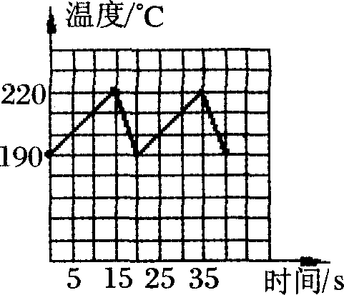

29．（9分）小宁为了研究浸在液体中的物体所受浮力的规律，设计了如图所示的实验，他将弹簧测力计一端固定，另一端挂一合金块A，开始他将合金块A浸没在装有水的容器中，容器侧面的底部有一由阀门B控制的出水口，实验时，打开阀门B缓慢放水，放到弹簧测力计的读数不再变化时，立即关闭阀门B，在此过程中金属块始终不与容器底部接触，读出弹簧测力计示数的最小值和最大值分别为22N和32N，g取10N／kg．
求：（1）在原图上作出关闭阀门B后水面的大致位置．
（2）合金块A受到的重力．
（3）合金块A受到的最大浮力．
（4）合金块A的密度．
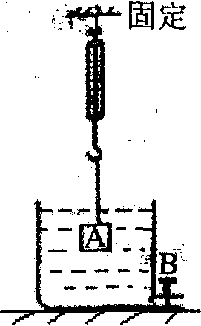
30．（10分）有一种测量压力的测力计，其原理图如图所示，电源电压为6V，并保持不变．R是一个压敏电阻，R₀是一个阻值为400Ω的定值电阻，它能对压敏电阻R起保护作用．G是由量程很小的电流表改装成的指针式测力显示器．R的阻值可随压力F的大小变化而改变，其关系如下表所示且保持不变．
压力F／N | 0 | 50 | 100 | 150 | 200 | 250 | 300 | ……
电阻R／Ω | 300 | 280 | 260 | 240 | 220 | 200 | 180 | ……
（1）根据表中数据在坐标系中画出压敏电阻R的阻值随压力F的大小变化的图象．
（2）利用表中的数据或R的阻值随压力F的大小变化的图象，归纳出R的阻值随压力F的大小变化的关系式．
（3）若电阻R₀的耐压值（即能承受的最大电压）为5V，则该测力计的最大测量值为多少牛顿？
（4）通过推导压力F的大小与电流I的关系式，说明该测力显示器的刻度是否均匀．
